Pedido de Informações nº. _____/2015

Excelentíssimo Senhor
Presidente da Câmara Municipal de Vereadores
Gilberto da Conceição Cezar
Canela/RS

Senhor Presidente.

Os Vereadores signatários, no uso de suas atribuições legais e regimentais, solicitam que após aprovado em Plenário seja encaminhado à Administração Municipal PEDIDO DE INFORMAÇÕES para que seja informado:

Em relação à Obra do Pórtico de Canela:

- Que seja fornecida cópia do atestado de inviabilidade que foi emitido pela equipe ou engenheiro do município de Canela;
- Após a realização da vistoria no local da obra e análise, cópia de toda a documentação atinente a respectiva obra.

JUSTIFICATIVA:

As informações solicitadas atendem a questionamentos da comunidade local, bem como as funções de fiscalização e controle que cabe ao legislador, contidas na constituição federal, lei orgânica Municipal e Regimento Interno.

Desde já agradeço a atenção e aguardo as informações

Câmara Municipal de Canela/RS, 08 de maio de 2015.

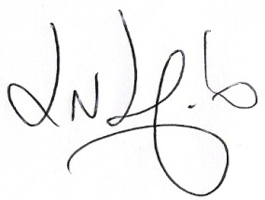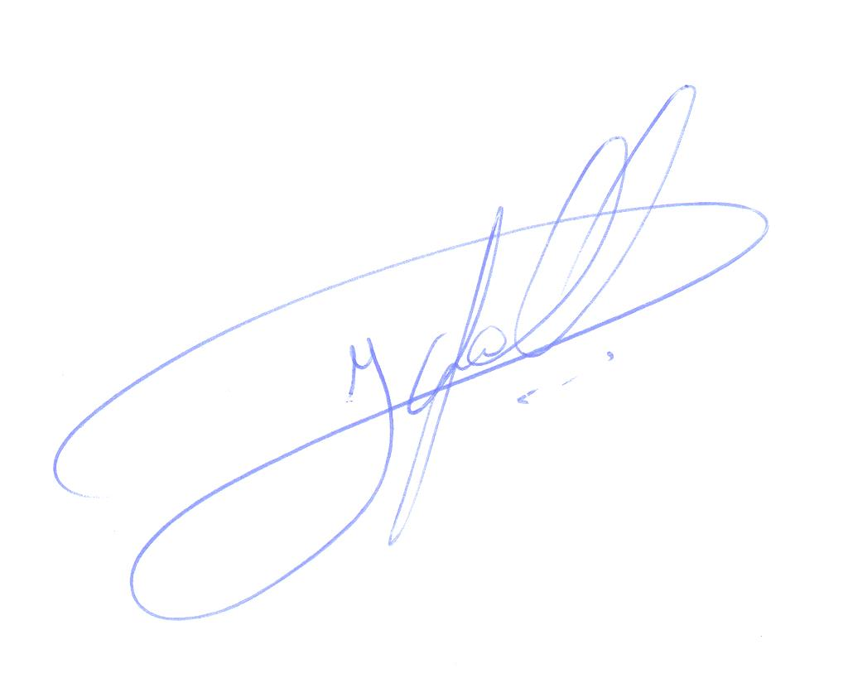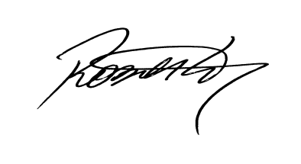
Luciano Melo Jean Spall Roberto Grulke Vereador PMDB Vereador PMDB Vereador PMDB

